НАЦИОНАЛЬНЫЙ ТЕХНИЧЕСКИЙ УНИВЕРСИТЕТ УКРАИНЫ

«КИЕВСКИЙ ПОЛИТЕХНИЧЕСКИЙ ИНСТИТУТ»

ФАКУЛЬТЕТ ИНФОРМАТИКИ И ВЫЧИСЛИТЕЛЬНОЙ ТЕХНИКИ

КАФЕДРА ВЫЧИСЛИТЕЛЬНОЙ ТЕХНИКИ

Лабораторная робота № 1
По «Компьютерная схемотехника»

Выполнил: студент 3 курса ФИВТ

Группы ИВ-71

Дзюбан Юрий Николаевич

Киев-2009

Проектирование ICTR.
Задание: На PLMT с параметром N = 6 построить 24-разрядный ICTR, реализующий микрооперации WR, R, +1, +2, …, +6. Оценить сложность полученной схемы и ее быстродействие. (В соответствии с вариантом 7106)

Выполнение:

Закодируем коды микроопераций для управления ICTR:
MO | F3 | F2 | F1 | F0 | Q(t+1) | D | R
M | 0 | 0 | 0 | 0 | S | S | 0
+1 | 0 | 0 | 0 | 1 | S | S | 0
+2 | 0 | 0 | 1 | 0 | S | S | 0
+3 | 0 | 0 | 1 | 1 | S | S | 0
+4 | 0 | 1 | 0 | 0 | S | S | 0
+5 | 0 | 1 | 0 | 1 | S | S | 0
+6 | 0 | 1 | 1 | 0 | S | S | 0
R | 0 | 1 | 1 | 1 | 0 | X | 1
Wr | 1 | 0 | 0 | 0 | D | D | 0
- | 1 | - | - | - | X | X | X

Для данных операций необходимы не менее 4 бит >log₂9=3,2
Структурная схема:
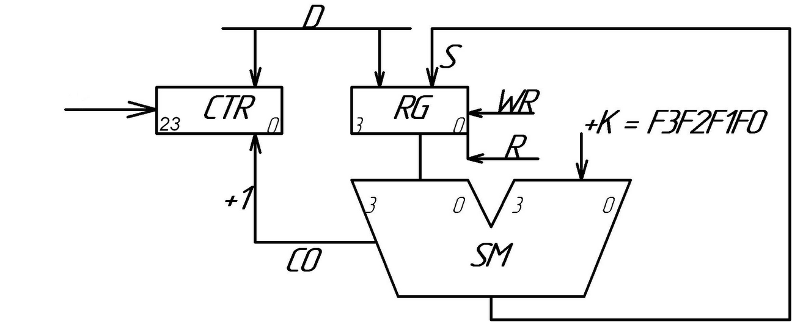

В итоге задача сводится к построению 3 основных структурных частей: сумматора на 4 разряда, регистра на 4 разряда и счетчика на 24 разряда.
Проектирование RG. Регистр разрабатывается на PLMT, в состав которых входит D-триггер. На каждый разряд регистра выделим по одному элементу PLMT. Спроектируем функции, управляющие триггерами.
Dт :
 | F0 | F0
F1 | S | X | X | S
F1 | X | X | X | S | F2
 | S | X | X | S | F2
 | S | X | D | S
 |  | F3 | F3

R:
 | F0 | F0
F1 | 0 | X | X | 0
F1 | 1 | X | X | 0 | F2
 | 0 | X | X | 0 | F2
 | 0 | X | 0 | 0
 |  | F3 | F3

R = F2 F1 F0
Dт = DF3v notF3S
Данные функции реализуем на PLMT для получения регистра. Потребуется 4 PLMT.
Реализация i-того разряда RG:
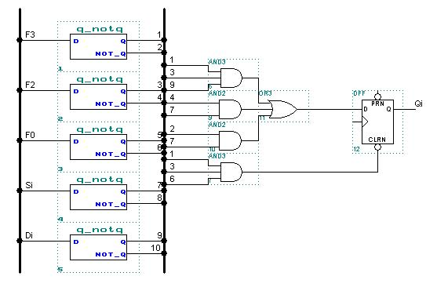

Проектирование SM.
В работе сумматора не используются запоминающие элементы, поэтому для его реализации нам не понадобится использовать триггеры, входящие в состав PLMT. Проектируем его как сочетание обычных логических функций.
Зададим таблицу истинности i-того разряда результата и переноса.

Qi | Fi | qi | qi+1 | Si
0 | 0 | 0 | 0 | 0
0 | 0 | 1 | 0 | 1
0 | 1 | 0 | 0 | 1
0 | 1 | 1 | 1 | 0
1 | 0 | 0 | 0 | 1
1 | 0 | 1 | 1 | 0
1 | 1 | 0 | 1 | 0
1 | 1 | 1 | 1 | 1

Минимизируем функции:
qi+1 | Fi | Fi |  |  |  |  | Si | Fi | Fi
Qi | 1 | 1 | 1 | 0 |  |  | Qi | 0 | 1 | 0 | 1
 | 0 | 1 | 0 | 0 |  |  |  | 1 | 0 | 1 | 0
 |  | qi | qi |  |  |  |  |  | qi | qi

Вследствие минимизации получаем:
qi + 1 = Qi Fi v Qi qi v Fi qi
Si = Fi Qi qi v Fi notQi notqi v notFi Qi notqi v notFi notQi qi
Реализация результата суммы и переноса i-го разряда:
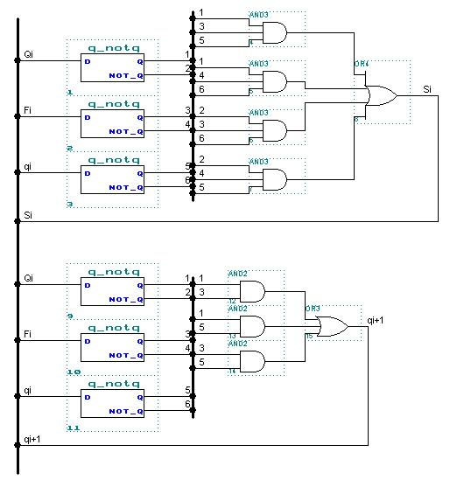
Проектирование CTR.
При проектировании CTR удобно представить как узел состоящий из 3 базовых элементов – разрядных триггеров, цепей переноса и возбуждения триггеров.
Реализация цепей переноса:
С3 = СО(SM)
Сi = Qi-1 Ci-1
Для реализации функций управления триггерами преобразуем таблицу функций:
MO | F3 | F2 | F1 | F0 | Q(t+1) |  | Ci = 0 |  | Ci = 1
 |  |  |  |  | Ci = 0 | Ci = 1 | D | R | D | R
M | 0 | 0 | 0 | 0 | Qt | X | Qt | 0 | X | X
+1 | 0 | 0 | 0 | 1 | Qt | notQt | Qt | 0 | notQt | 0
+2 | 0 | 0 | 1 | 0 | Qt | notQt | Qt | 0 | notQt | 0
+3 | 0 | 0 | 1 | 1 | Qt | notQt | Qt | 0 | notQt | 0
+4 | 0 | 1 | 0 | 0 | Qt | notQt | Qt | 0 | notQt | 0
+5 | 0 | 1 | 0 | 1 | Qt | notQt | Qt | 0 | notQt | 0
+6 | 0 | 1 | 1 | 0 | Qt | notQt | Qt | 0 | notQt | 0
R | 0 | 1 | 1 | 1 | 0 | 0 | X | 1 | X | 1
Wr | 1 | 0 | 0 | 0 | D | X | D | 0 | D | 0
- | 1 | - | - | - | X | X | X | X | X | X

Диаграммы Вейча для минимизации управляющих функций:
R0 | F0 |  |  |  |  |  | R1 | F0
F1 | 0 | X | X | 0 |  |  | F1 | 0 | X | X | 0
F1 | 1 | X | X | 0 | F2 |  | F1 | 1 | X | X | 0 | F2
 | 0 | X | X | 0 | F2 |  |  | 0 | X | X | 0 | F2
 | 0 | X | 0 | 0 |  |  |  | 0 | X | 0 | X
 |  | F3 |  |  |  |  |  |  | F3

D0 | F0 |  |  |  |  |  | D1 | F0
F1 | Qt | X | X | Qt |  |  | F1 | nQt | X | X | nQt
F1 | X | X | X | Qt | F2 |  | F1 | X | X | X | nQt | F2
 | Qt | X | X | Qt | F2 |  |  | nQt | X | X | nQt | F2
 | Qt | X | D | Qt |  |  |  | nQt | X | D | X
 |  | F3 |  |  |  |  |  |  | F3

В результате минимизации получим:
Ri = F2F1 F0
Di = F3D v notF3 notCi Qt
Реализация i-го разряда счетчика CTR.
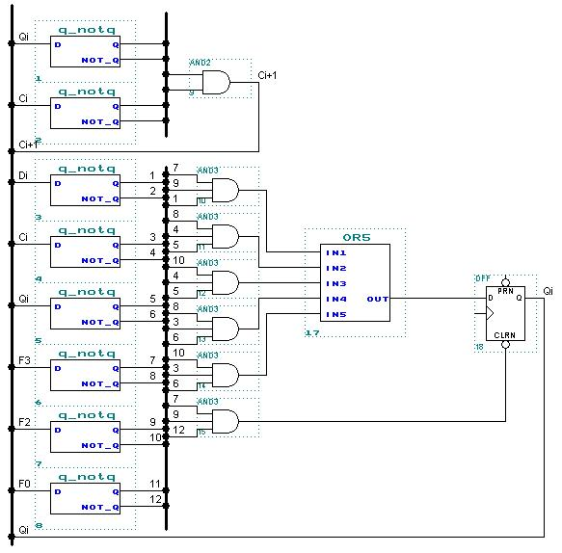

Обобщенная схема регистра RG на PLMT
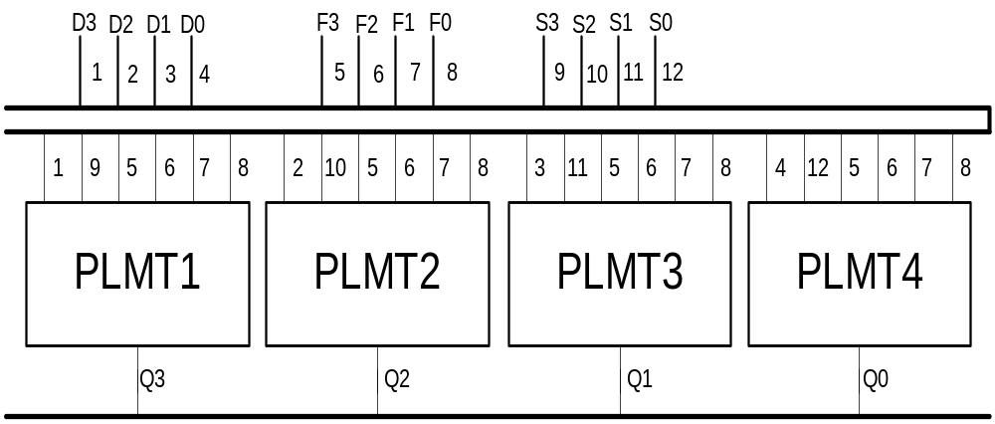
Обобщенная схема сумматора SM на PLMT:
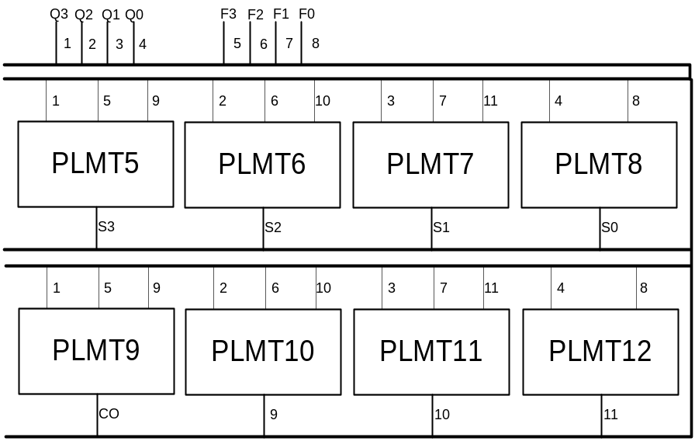

Обобщенная схема счетчика CTR на PLMT:
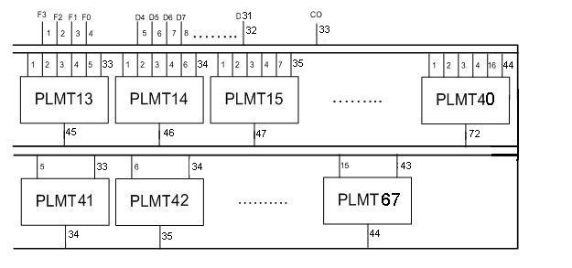
Определение сложности и задержки на схеме.
Сложность – сумма использующихся PLMT-элементов.
S = S(RG) + S(SM) + S(CTR) = 4 + 8 + 55 = 67 PLMT-ячеек.
Задержка на элементах –
T = T(RG) + T(SM) + T(CTR) = τl + τt + 4τl + 28*2τl + τt = 63τ = 63нс.

